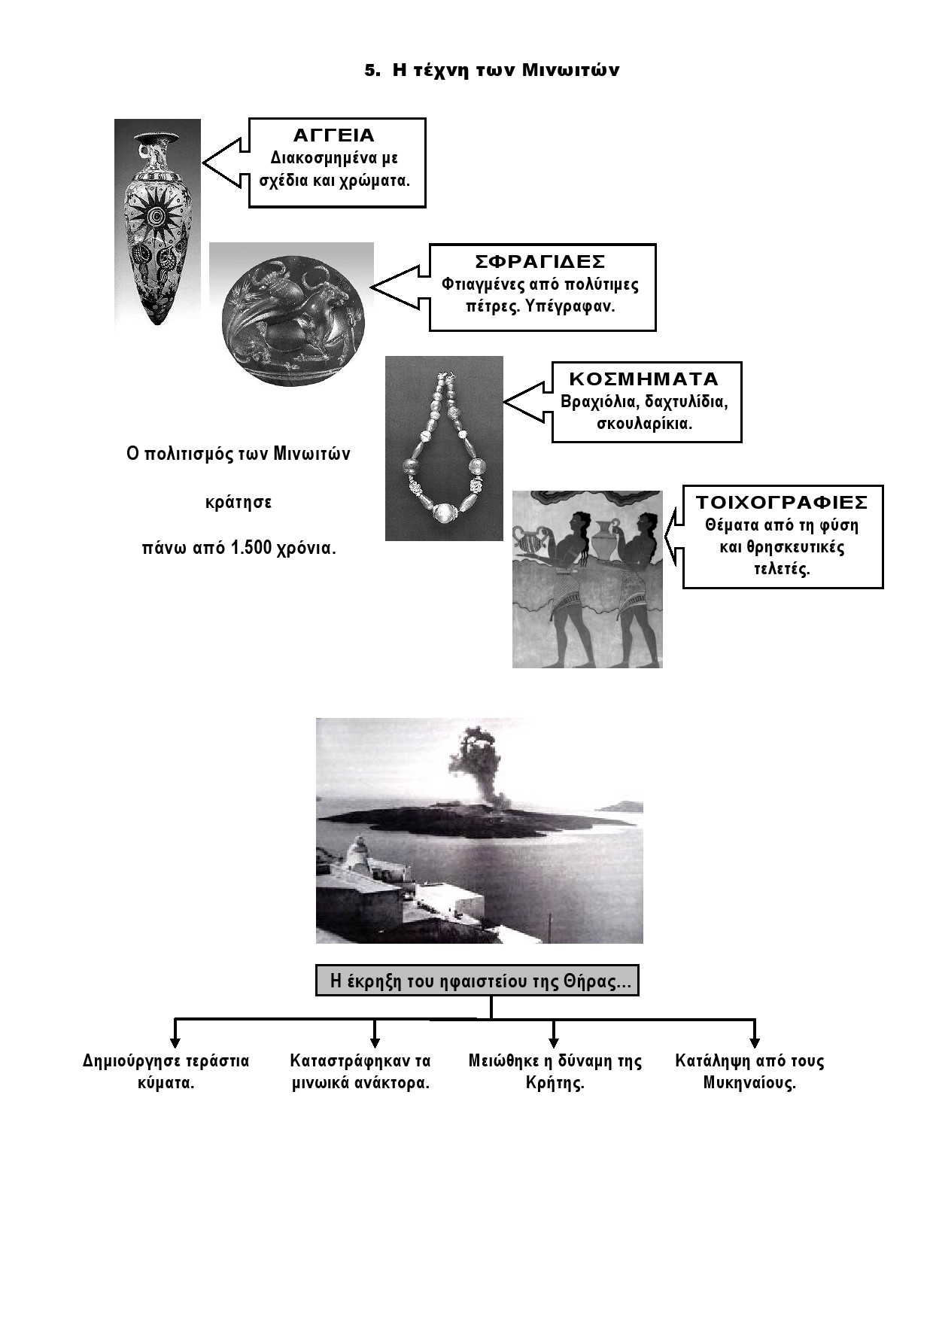
5. Η τέχνη των Μινωιτών

